# Ruff 公开课回顾 | 物联网应用已经落地，区块链技术紧随其后

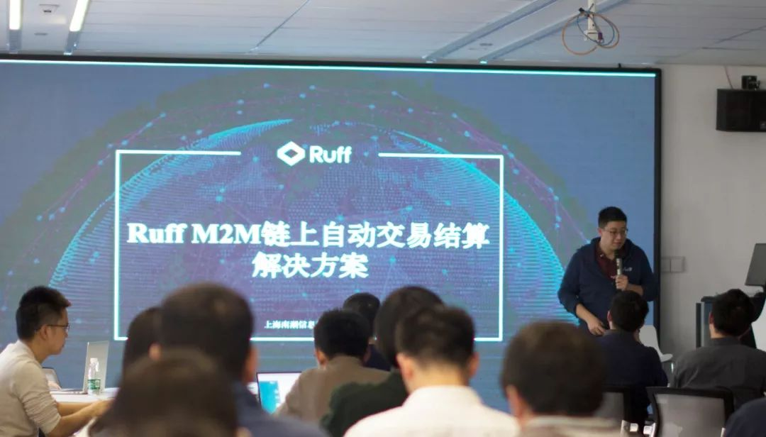

2018年12月28日，Ruff 企业链改案例公开课第一期在上海成功举行。本次活动Ruff 不仅带来了 M2M 链上自动交易结算案例的分享，还演示了链上储罐数据监控和交易与结算业务的智能合约。

同时活动邀请了施耐德、霍尼韦尔、上海瑞升三位嘉宾进行了相关主题分享。活动现场气氛十分火热，不同于通常意义上的公开课，本次活动不只是单方面的知识和信息输出，我们为前来参加的区块链爱好者、研究者、传统企业打造了一个双向交流的平台。并且每个主题后的Q&A环节，都有各种关于区块链技术落地及链上数据运行的问题被抛出，让大家真正理解了传统企业链化所经历的各个环节和流程。

寒冬不寒

上半场的内容主要由 Ruff 出品，整体分享内容围绕“物联网+区块链技术”展开，包括传统企业在链化之前首先要进行物联网化改造，其次原先的交易结算业务如何实现在链上利用智能合约运行等。

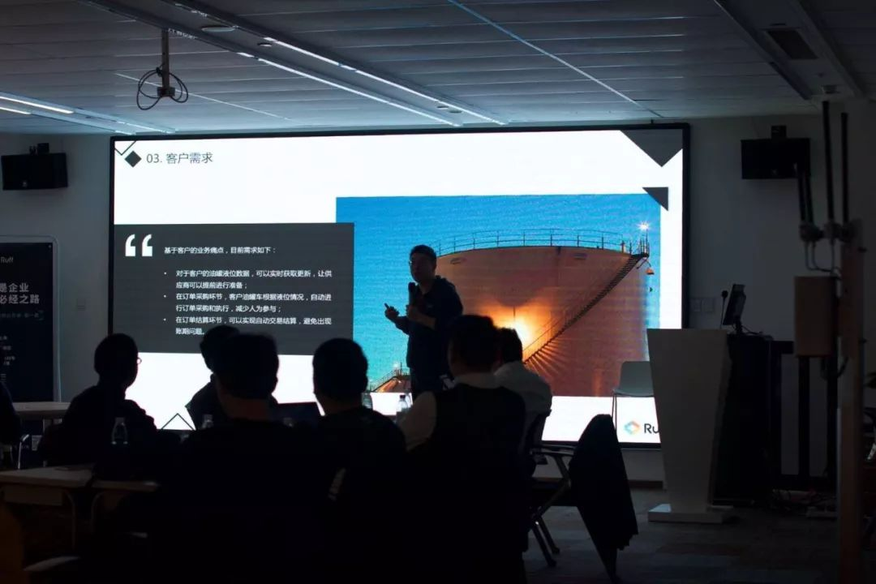

来自 Ruff 的产品总监杨志伟向大家介绍了 Ruff 的概况以及储罐行业 M2M 链上自动交易结算方案的项目背景，以下为分享中的核心观点整理：

**1) 储罐行业属于技术运用较为落后的人工化业务场景，一直利用传统的供销模式进行工业用料供应，从而便会出现需求的时效性、油价浮动的不可控性、订单采购量及周期不一致、生产效率低等问题。**

**2) Ruff M2M链上自动交易结算解决方案是将客户及供应商的油罐设备进行物联化，通过Ruff智能网关进行实时监控，并同时将采集到的数据上链。根据链上的智能合约，订单采购交易的结算都将自动进行，并将交易订单以加密的形式存入区块链中。甲乙双方均能获益，既能保护甲方也能保护乙方。**

**3) 客户经过链改后能够合理进行库存备货、降低人员成本、减少企业坏账、实现订单可追溯。**

**4) 区块链不是“万金油”，并不能解决所有的问题，它仅仅只是一项技术，需要背后的业务去支撑。**

Ruff 的宗旨就是服务于客户，希望能借由区块链这项技术能够更好的帮助到客户，无论是进行业务转型还是其他方面。这是 Ruff 的初心，也是对于未来的愿景。寒冬不寒，区块链技术需要的不是信仰，而是信心。

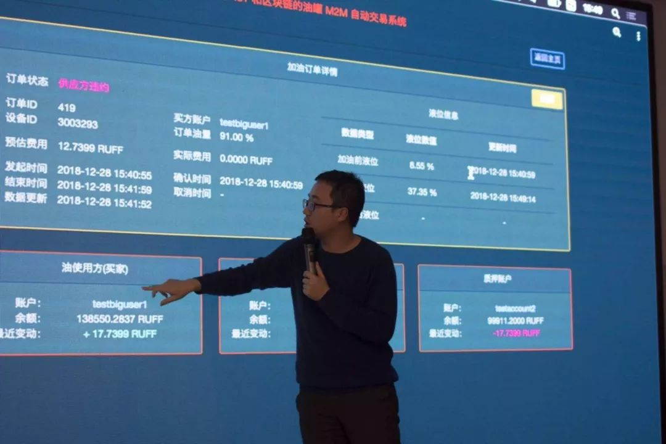

介绍完业务案例后，来自 Ruff 的工程师牟卫洋现场为小伙伴们详细的演示了油罐车 M2M 链上自动交易结算Demo，并从专业的角度回答了现场的小伙伴提出的问题，引发了热烈的讨论。

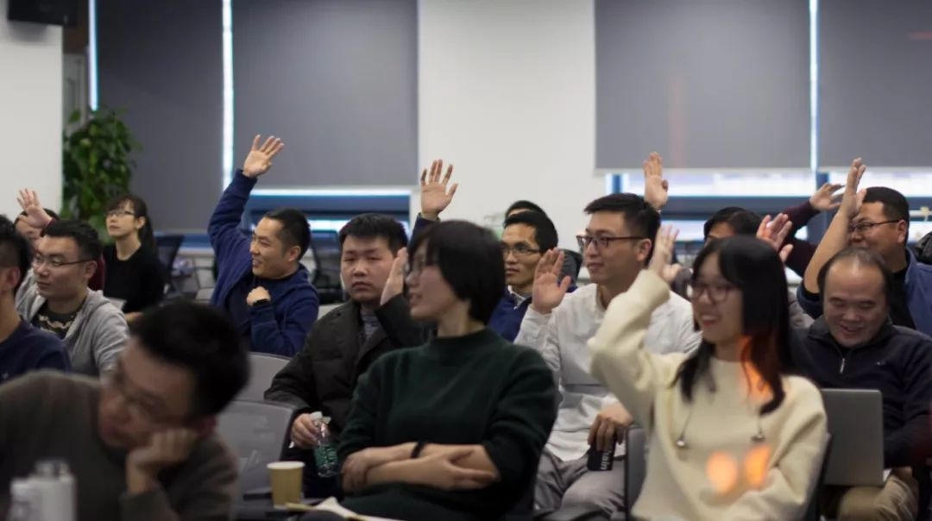

与Ruff 同行

公开课的下半场，来自施耐德的工程师叶均、霍尼韦尔的工业解决方案销售经理高寿林以及光合联萌的物联网事业部总监祝皓阳分别带来了关于物联网和区块链技术应用的分享及对于未来的畅想。

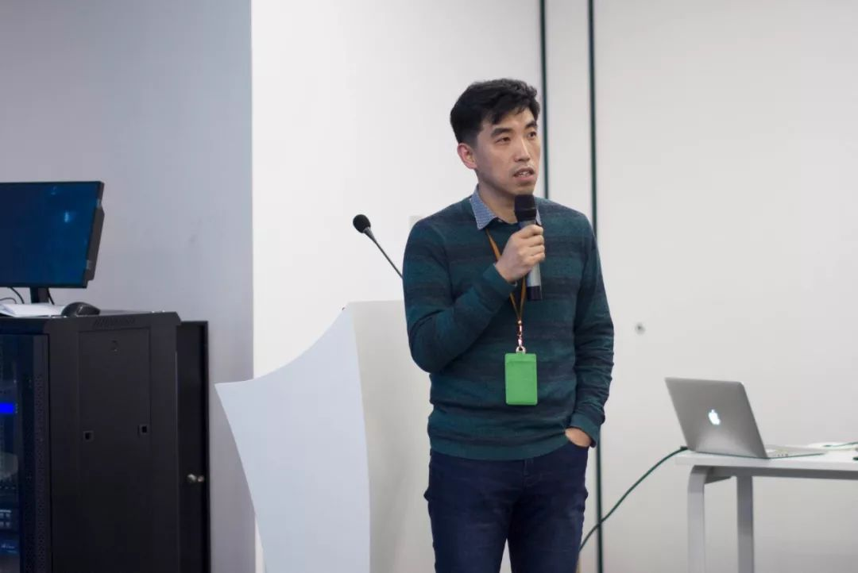

施耐德

作为同是技术人员和开发者的叶均，从不一样的角度分享了与Ruff合作的感受。

叶均谈到了使用 Ruff OS 时的用户感受：“Ruff 的开发平台把硬件高度封装，开发人员只需要关注应用层代码逻辑，对我们来说确实是非常好用。我在施耐德是负责创新，使用Ruff OS后，明显感觉到了效率的提升。并且它的开发门槛也不高，用简单的JS的语言就可以写出一个完整的程序。"

严谨的叶均充分发挥了程序员的“特性”，不仅称赞了Ruff，还根据自己的使用感受，提出了几点 Ruff 未来可以改进的地方，包括需要更加考虑到专业人员的用户体验等。不过程序员也有可爱的一面，叶均还向大家分享了一个真实IoT应用的案例。他将办公楼的卫生间里装上了传感器，利用Ruff开发了一个简单的IoT应用，这样就可以在手机上实时查询卫生间的使用情况，并且还可以根据数据进行统计和分析。

叶均带来的创新且有趣的分享大大活跃了现场的气氛，同时也让听众明白，IoT 应用其实可以很简单。

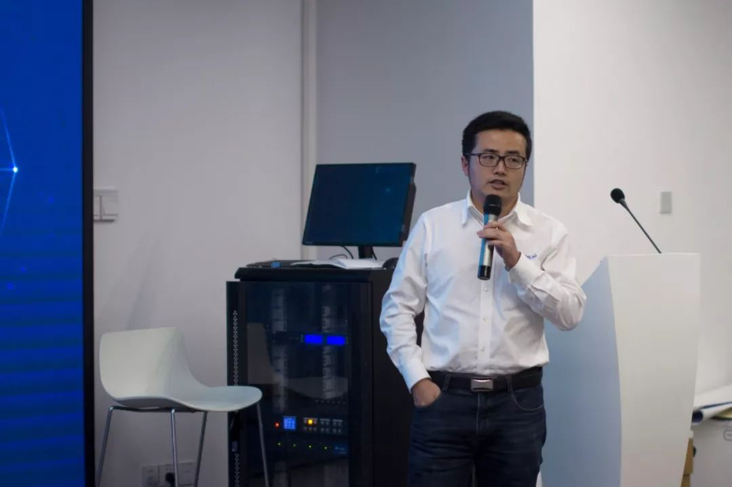

霍尼韦尔

霍尼韦尔一直都是行业的领头人，借这个机会与大家分享了关于工业智能制造的实践心得。

高寿林强调，霍尼韦尔几十年来一直专注于用 IT 和 IoT 的思维去真正的解决OT 场景的问题和挑战。对于物联网和区块链的结合，希望看到是开放的心态，和大家共同一起去思考怎么样真正的把市场做大做好。其实我们的产品线和 Ruff 是有一些重叠和交叉的，但是霍尼韦尔希望与 Ruff 合作，整合双方的资源和技术能力，共同建立良好的行业生态环境，为市场提供更好的产品和服务。

霍尼韦尔旗下的 Tridium 在物联网主要有两个应用领域，一是利用分布式的存储进行边缘性的数据分析；二是致力于搭建一些信息化集成平台。适用于6大类场景，分别是：

1）互联机器以及生产线，比如工厂设备实现初步的联网、智能传感器等等。

2）物联网团队会进行设备运维，基于数据分析实现真正产生价值。

3）在工厂里进行厂务设施的监控管理，搭建厂务设施管理平台。

4）构建能源管理和能耗管控平台。

5）远程设备的运维，比如中石油“西气东输”的管道，可以使用 Ruff的网关，实现边缘连接，支持远程运维。

6）也可以做一些市政管控的项目。

Ruff 与霍尼韦尔属于既存在竞争，同时又可以寻求很多合作的机会，Ruff 在区块链上的优势能够很好的帮助霍尼韦尔应对之后的物联网场景可能产生的新挑战。总之，Ruff 会始终以服务者的姿态，利用自身的优势帮助到更多的客户。

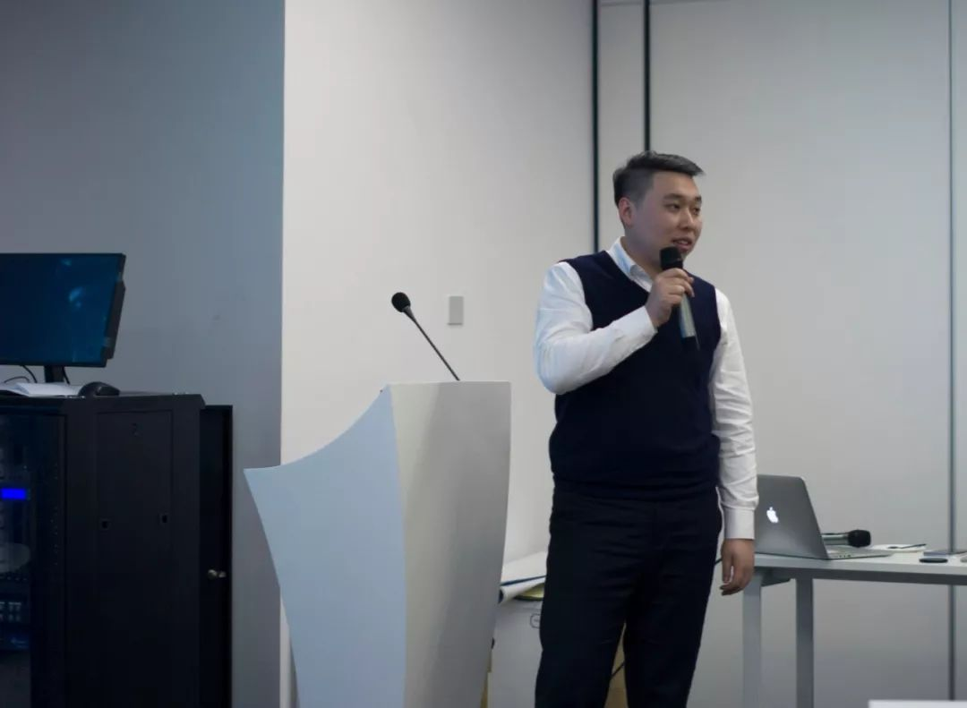

上海瑞升

上海瑞升作为与 Ruff 已经共事了两年的合作伙伴，以轻松愉快的“市场小调研”开头，为在场的各位带来了一场轻松但是又干货满满的分享。

物联网事业部总监祝皓阳谈到：瑞升电力与 Ruff 的合作开始于两年前，初心很简单，就是为了降低成本。因为光伏电站不同于其他普通的电站，它需要一直处于被监控状态，所以有一套适合的监控系统是非常必要的。最开始使用 Ruff 的物联网网关其实是抱着一种实验的心态，结果实际使用后发现，比一些其他传统公司还要稳定和靠谱，并且 Ruff 为我们节约将近两千万的实施成本。

在谈到区块链技术落地的时候，祝总还大方的透露了一个巨大“商业机会”：“众所周知，我们所使用的“电”，都是被国家的两大控股集团所掌控，一个是国家电网，一个是南方电网。其实在国外已经存在C端之间的能源交易，区块链技术恰好就能够解决这之中的信任问题，双方在链上就可以进行透明的交易，不会存在欺骗和抵赖的问题。我是非常期待和 Ruff 开展新领域的合作，它可以帮助我们将电站所发的电的数据上链，这样买方就可以通过链来与我们进行交易，在未来这是一个非常巨大的市场。

未来，Ruff 还会继续与瑞升电力在能源的运维监控和链上交易结算展开合作。期待与瑞升电力碰撞出新的火花，共同发展。

后会有期

本次的公开课活动在轻松愉悦的气氛下顺利结束，十分感谢各位分享嘉宾以及来参加的小伙伴们。

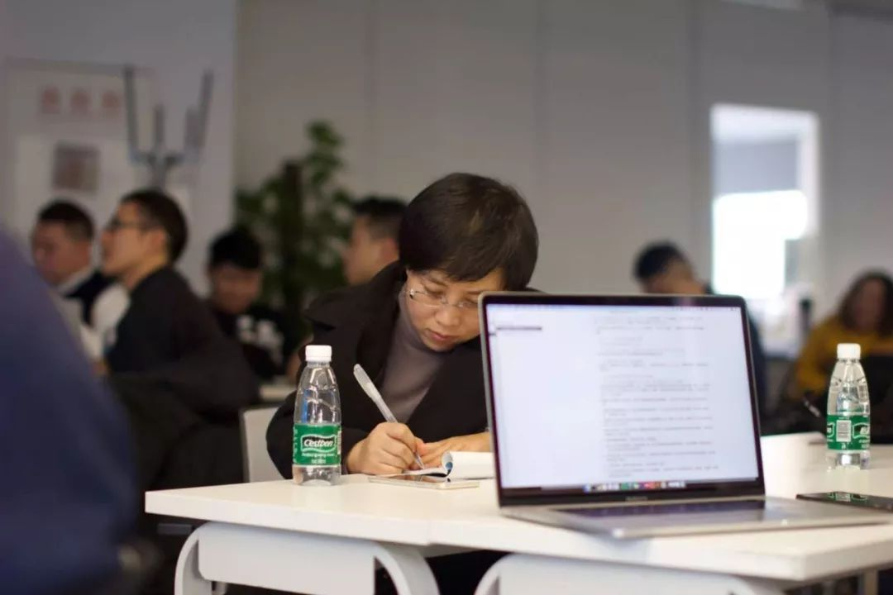

这次没能来参加的朋友也不用感到太遗憾，未来 Ruff 还会继续推出第二期、第三期和第N期公开课，基于物联网与区块链技术，为企业和爱好者们带来更多优秀的内容分享。届时，期待与大家的见面和交流~